Photovoltaik
Einteilung in parallel- und in Reihe geschaltet Anlagen
- parallel geschaltete Anlagen erzeugen Spannungen < 120 V und sind daher nach VDE-Vorschriften ungefährlich
- in Reihe geschaltete Anlagen erzeugen Spannungen bis zu 1.500 V

Maßnahmen
- Elektrofachkraft nachalarmieren; Spannungsfreiheit muss messtechnisch festgestellt werden!

Erkundung
- PV-Anlagen auf Flachdächern ggf. nicht direkt erkennbar!
- Anlage beschädigt?
- Anlagenkennzeichnung: Wenn keine oder nicht eindeutig Kennzeichnung von parallel geschalteter Anlage vorhanden, dann von in Reihe geschalteter Anlage ausgehen.
- Lage der einzelnen Komponenten: Gleichstrom-Freischalter (Einbaupflicht ab 2006), Wechselrichter, Wechselstromsicherung, Lage der Kabel, evtl. Akkus. Ggf. ist ein Übersichtsplan für das Gebäude vorhanden.
  - Gleichstrom-Freischalter kann in Wechselrichter integriert sein
  - Trennstelle direkt an den PV-Modulen nicht vorgeschrieben
  - Stromspeicher vorhanden?
- Erkundungsergebnisse an Einsatzkräfte mitteilen

Einsatzdurchführung
Maßnahmen nur bei beschädigten Anlagen nötig, bei intakten Anlagen besteht keine Gefahr!
- Umluftunabhängigen Atemschutz (PA) tragen
- ggf. Absturzsicherung anlegen
- Abstände einhalten (1m beim Bewegen, 1m bzw. 5m beim Löschen mit CM-Sprüh- bzw. CM-Vollstrahl), siehe auch Elektrische Anlagen für andere Strahlrohrtypen und Löschmittel
- zum Abschalten nur Betätigung von Gleichstrom-Freischalter und Wechselstromsicherung erlaubt
  - beschädigte Schalter dürfen nur durch Elektro-Fachkraft betätigt werden
  - bevorzugt Gleichstrom-Freischalter betätigen soweit vorhanden (Einbau bis 2006 nicht vorgeschrieben)
Achtung: Leitungen von Photovoltaikanlage bis zur Trennstelle stehen weiterhin unter Spannung.
  - keine Steckverbindungen auf der Gleichspannungsseite trennen (nur für Elektrofachkräfte erlaubt; Gefahr eines Lichtbogens)
- Abstand zu überfluteten Anlagen halten!

Einsatzabschluss
- gefährliche Anlagenteile absichern
- Betreiber anweisen die PV-Anlage durch Fachfirma in sicheren Zustand setzen zu lassen
- zerstörte PV-Module als Brandschutt behandeln

besondere Gefahren
- Gefahr durch Stromschlag solange natürliches Licht auf Photovoltaik-Module fällt, auch wenn diese beschädigt sind
  - durch vollständige Abdeckung kann die Gefahr verringert/verhindert werden
Bei großen Anlagen und im Brandfall praktisch nicht möglich
  - Beschäumung der Anlage zur Abdunklung ungeeignet
- Gefahr von Lichtbogen im Bereich der Anlage
- Absturzgefahr bei Beschädigung/Brandeinwirkung auf die Anlage. Trümmerschatten absperren.
- Bei auf das Dach aufgesetzten Anlagen Kamineffekt zwischen Dachhaut und Anlage!
- Überbrückung von Brandwänden durch PV-Anlagen

weitere Hinweise
- Anlage nicht zerstören; Strom wird weiterhin erzeugt
- Module nicht betreten
- Mond- und Kunstlicht erzeugen keine gefährlichen Spannungen / Ströme, solange mit Schweinwerfern ein Mindestabstand eingehalten wird (z.B. 12m bei 1 kW)

Photovoltaik-Stromspeicher
Photovolaik-Stromspeicher ähneln vom Aussehen her Schaltschränken und dienen dazu, tagsüber überschüssige Energie zu speichern und nach Sonnenuntergang wieder abzugeben. Als Energiespeicher kommen i.d.R. Blei- und Lithium-Ionen-Akkus zum Einsatz.
- Installationsorte z.B. Dachboden oder Keller, als Standgerät oder an der Wand montiert
- Blei-Gel-Akkus relativ handhabungssicher, ggf. Säureschutzhandschuhe tragen
- Bei Lithium-Ionen-Akkus erhöhte Brandgefahr sowie Gefahr durch gefährliche Stoffe, spezielle Einsatzmaßnahmen siehe Lithium-Ionen-Akkumulatoren

Unterscheidung Photovoltaik - Solarthermie
Auf dem nebenstehenden Bild befindet sich auf der rechten Seite eine Solarthermieanlage (3 Zellen) und zusätzlich eine Photovoltaik-Anlage. Möglichkeiten zur optischen Unterscheidung beider Anlagentypen sind:
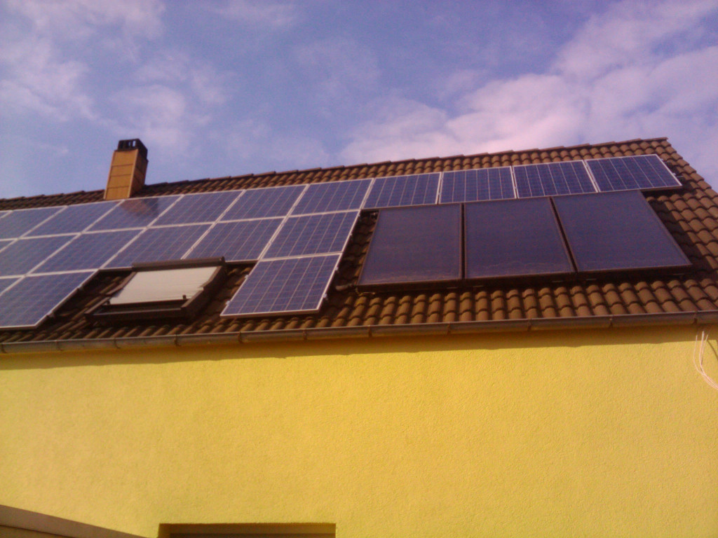Photovoltaik- und Solarthermieanlage nebeneinander
- Dicke: Solarthermieanlagen sind dicker als Photovoltaik-Module
- Anschlüsse:
  - Solar: Rohre, Zu- und Ableitungen
  - Photovoltaik: Verkabelung / Steckverbindungen
- Struktur:
  - Solar: durchgehend gleich aussehende Fläche, ggf. darin liegende Rohre erkennbar
  - Photovoltaik: Rasterung in Rechtecke

Quellenangabe
- Einsatzkarte "Handlungsempfehlungen Photovoltaik-Anlagen", Deutscher Feuerwehrverband
- Handbuch "Einsatz an Photovoltaik-Anlagen" Deutscher Feuerwehrverband
- vfdb-Merkblatt "Einsätze an Photovoltaik-Anlagen"
- Reeh, A.; Thorns, J.: Filderstadt - Brand eines Photovoltaik-Stromspeichers, BRANDSchutz 04/2014, S. 302 ff., Kohlhammer Verlag, Stuttgart
- Kennzahlen einer Solarbatterie: technische & praktische Bezugsgrößen, www.solaranlagen-portal.com
- Einsatz an stationären Lithium-Solarstromspeichern, Bundesverband Solarwirtschaft e.V. 2014
- Handlungsempfehlungen_Photovoltaikanlagen_Version-4.0, feuerwehr-lernbar.bayern
- Einsatz_an_stationaeren_Lithium-Solarstromspeichern_Version-4.0
- Einsatz_an_stationaeren_Lithium-Solarstromspeichern_Taschenkarte_Version-4.0

Stichwörter
Fotovoltaik, Solaranlage
Tracedump:
newBaseSize: 16pt
newBaseSizeInPt: 16

